Food Cue Rating Aufgabe

In der folgenden Aufgabe sehen Sie in zufälliger Abfolge entweder Bilder mit Essen oder Büromaterialien. Danach bitten wir Sie jeweils anzugeben, wie sehr Sie das dargestellte Objekt erhalten wollen, bzw. mögen. Benutzen Sie hierfür die Maus bzw. das Touchpad.

Wie sehr Sie das Objekt erhalten wollen, bzw. mögen wird mittels verschiedener Skalen abgefragt werden: Bitte nutzen Sie die horizontale Skala, um anzugeben, wie sehr Sie die Belohnung in diesem Moment erhalten möchten.

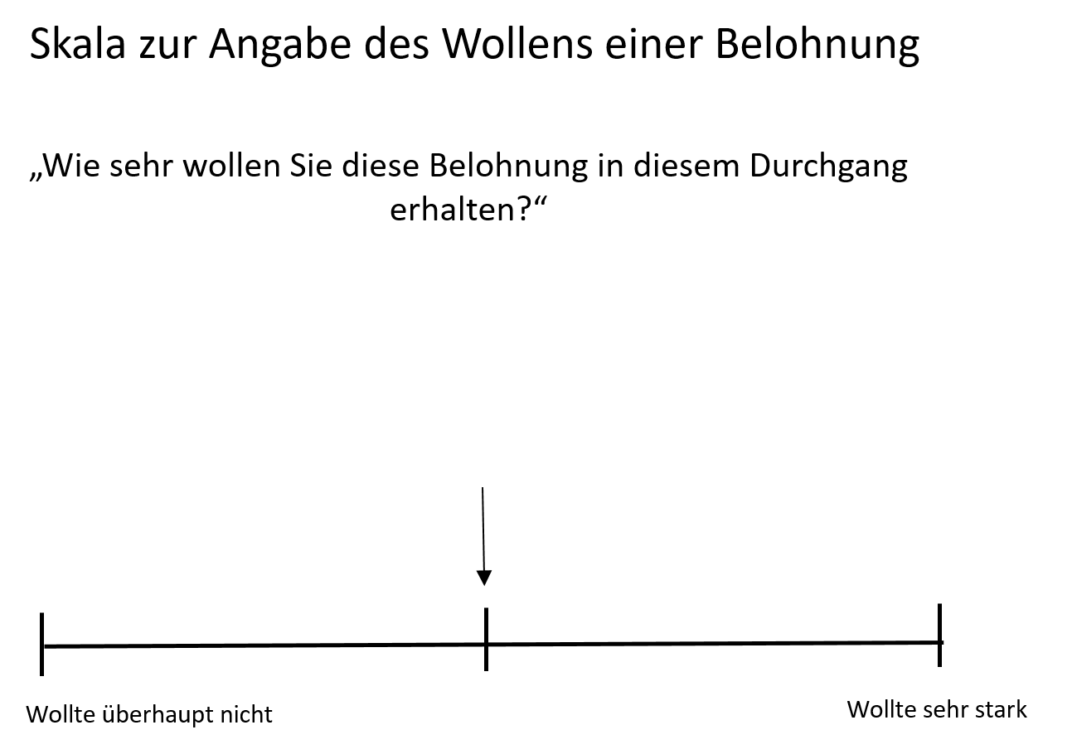

Nutzen Sie die vertikale Skala, um anzugeben, wie sehr Sie die dargestellte Belohnung im Vergleich zu allen bisher in Ihrem Leben erfahrenen Empfindungen mögen.

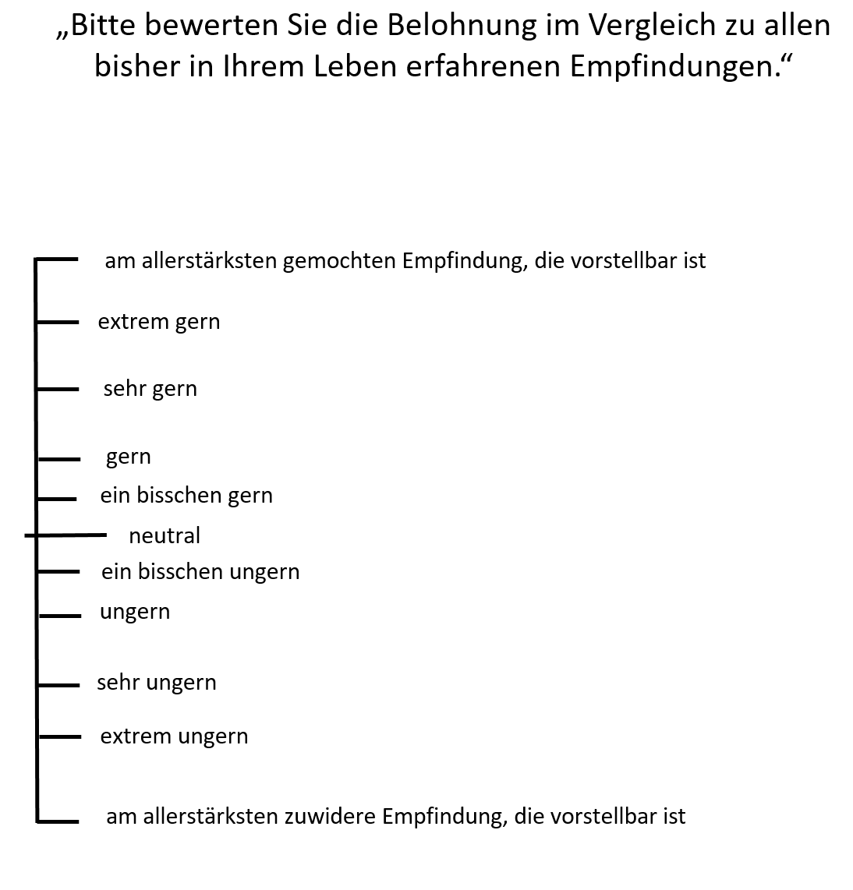

Food Bidding Aufgabe

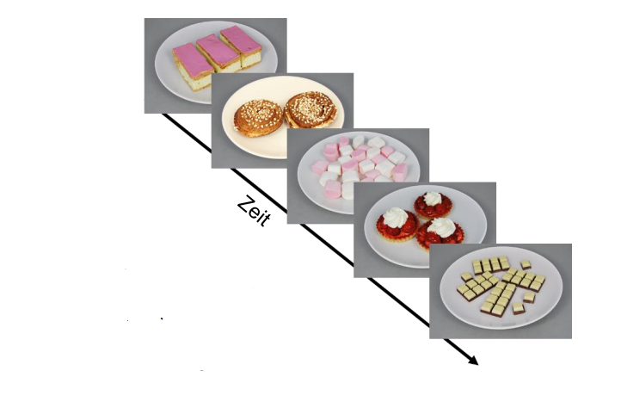
Eine zweite Aufgabe im MRT umfasst
die Bewertung von Bildern.
Dazu sehen Sie auf einem Bildschirm in
Blocks Bilder mit Essen oder Büromaterialien.
Stellen Sie sich vor, die dargestellten Optionen
sind verfügbar, wie beispielsweise
bei einem Buffet.

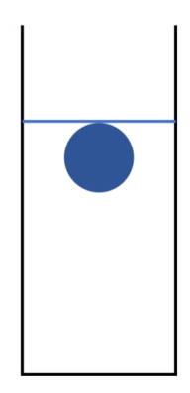

Geben Sie in den darauffolgenden Gebots-Phasen an,
wie viel Anstrengung Sie bereit wären auszugeben, um
Zugang zu den Optionen zu bekommen. Ihr "Gebot" können
Sie abgeben, indem Sie durch Druck mit dem Gerät in Ihrer Hand einen blauen Ball in einem Gefäß nach oben steigen lassen.
Die Dauer der Gebots-Phasen beträgt ungefähr 5 Sekunden und der letzte Wert wird eingeloggt. Versuchen Sie also den Ball auf der Höhe zu halten, die Sie zu bieten beabsichtigen.

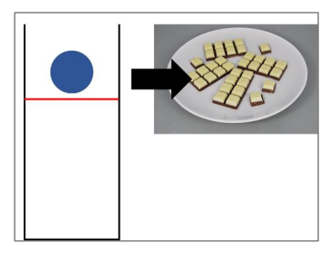
Am Ende wird zufällig ein Durchgang ausgewählt.
Ihr Gebot wird dann verglichen mit den
Geboten anderer Spieler, um zu entscheiden,
ob Sie den Zuschlag bekommen.
Je mehr Sie also "bieten", desto wahrscheinlicher ist es,
dass Sie die gewinnen.

Wenn Ihr Gebot ausreicht, können Sie sich am Ende des
Termins durch Anstrengung die Belohnung erarbeiten.

Haben Sie noch Fragen?

